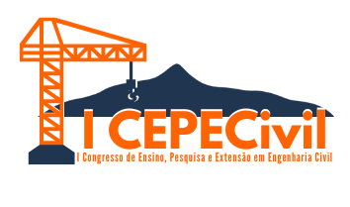

I Congresso de Ensino, Pesquisa e Extensão em Engenharia Civil

TITULO MAIÚSCULO FONTE ARIAL TAMANHO 60 CENTRALIZADO
Autores: Letra caixa baixa, fonte arial, tamanho 36, centralizado Orientador: Prof. (colocar nome)
Curso em (colocar nome)

INTRODUÇÃO
ATIVIDADES DESENVOLVIDAS

TODO O TEXTO EM LETRA ARIAL TAMANHO 30 OU SUPERIOR ( CONFORME A NECESSIDADE DE INFORMAÇÃO A SER INSERIDA), ESPAÇO SIMPLES
TODO O TEXTO EM LETRA ARIAL TAMANHO 30 OU SUPERIOR ( CONFORME A NECESSIDADE DE INFORMAÇÃO A SER INSERIDA), ESPAÇO SIMPLES

METODOLOGIA
CONSIDERAÇÕES FINAIS

TODO O TEXTO EM LETRA ARIAL TAMANHO 30 OU SUPERIOR ( CONFORME A NECESSIDADE DE INFORMAÇÃO A SER INSERIDA), ESPAÇO SIMPLES
TODO O TEXTO EM LETRA ARIAL TAMANHO 30 OU SUPERIOR ( CONFORME A NECESSIDADE DE INFORMAÇÃO A SER INSERIDA), ESPAÇO SIMPLES

REFERÊNCIAS

TODO O TEXTO EM LETRA ARIAL TAMANHO 20 OU SUPERIOR ( CONFORME A NECESSIDADE DE INFORMAÇÃO A SER INSERIDA), ESPAÇO SIMPLES

I Congresso de Ensino, Pesquisa e Extensão em Engenharia Civil

ORIENTAÇÕES GERAIS PARA ELABORAÇÃO DO BANNER

FORMATAÇÃO
- Dimensão: 120 cm de altura por 90 cm de largura, podendo ter cordão preso em t ravessa de madeira ou PVC, para ser pendurado, devendo ser impresso em gráfica.
- Fonte: Arial ou Times New Roman em tamanho que permita a leitura a 1 metro de distância ( no mínimo 60 , caixa alta, negrito, para o t í tulo e subtítulos, se houver); 36 , normal, para os nomes e dados dos autores; 45 , caixa alta, negrito para t í tulos das seções primárias subtítulos; 40 , normal, para o texto.
- Margem: Deverá ser definida uma margem de no mínimo 2 , 5 cm em torno da área de apresentação do pôster ( banner), sendo reservada uma faixa de 5 cm a partir da margem superior, para colocação de t í tulo e logomarcas institucionais ( Instituição de ensino do autor e/ ou onde foi desenvolvida o estudo/ pesquisa, identificação do evento). Em seguida, deve constar o t í tulo e subtítulo ( se houver) do t rabalho, o( s) nome( s) do( s) autor ( es) e orientador, conforme as informações que constam no t rabalho.
- Tipo de Papel : Os pôsteres ( banners) deverão, preferencialmente, ser feitos com papel f i rme, de boa gramatura, podendo ser fosco ou glossy, em lona ou similar.
- Cor do Papel: A cor do plano de fundo dos pôsteres ( banners) será de l ivre escolha dos autores, mas é recomendável a utilização de cores suaves para o fundo visto que cores intensas tornam a leitura cansativa.

CONTEÚDOS
- O pôster ( banner) deverá conter os seguintes conteúdos: a logomarca do evento, o t í tulo e subtítulo ( se houver) do t rabalho, o nome dos autores seguidos de identificação e dados do estágio ( conforme apresentado no resumo submetido: introdução, objetivo, metodologia, resultados, discussão, conclusão e referências).
- Título: O t í tulo do pôster ( banner) deve, obrigatoriamente, ser idêntico ao t í tulo do resumo submetido; deve ser centralizado, bem destacado, permitindo que o visitante tenha facilidade em identificar ( no mínimo, fonte 60 , caixa alta, negrito).
- Nome( s) do( s) autor ( es) devem ser os mesmos do resumo submetido: aluno/ autor e orientador, seguido de t i tulação acadêmica, departamento, centro, instituição de origem, município e endereço eletrônico.
- Dados do estágio: Conforme apresentado no resumo submetido, deve contemplar introdução, objetivo, metodologia, resultados, discussão, conclusão e referências.
- Referências : Na l ista de referências somente devem constar as obras citadas no pôster ( banner).

c) Recomendações
- O pôster ( banner) é principalmente uma oportunidade para disseminar e debater seu t rabalho com os outros participantes presentes.
- Faça textos curtos e objetivos, organizando as informações de modo que as ideias centrais do t rabalho sejam facilmente apreendidas.
- Utilize todos os recursos disponíveis para o pôster ( banner) despertar o interesse do público.
- Para mostrar resultados, prefira i lustrações ( gráficos) ao invés de tabelas, mas não sobrecarregue os gráficos com informações. Também podem ser utilizadas fotografias ou outros t ipos de i lustrações.

I Congresso de Ensino, Pesquisa e Extensão em Engenharia Civil

ORIENTAÇÕES GERAIS PARA ELABORAÇÃO DO BANNER

- Organize as i lustrações e textos em seções dispostas verticalmente. Seções dispostas horizontalmente podem confundir o leitor e dificultam a leitura. Numere as seções para melhor orientar a leitura.
- Use e abuse de recursos gráficos, como setas l igando partes do pôster ( banner), fundos de cores diferentes, separando partes relacionadas entre si, texto com letras de tamanhos diferentes, indicando a importância de cada parte.
- Utilize canaletas nas bordas superior e inferior, permitindo a f ixação nos expositores e fácil colocação e remoção dos mesmos.
- Utilize o modelo de pôster ( banner) em anexo ( arquivo em Power Point) para inserção das informações do seu t rabalho, visto que a estrutura apresentada atende aos requisitos especificados anteriormente.

LINK PARA ACESSO AO MODELO DO BANNER

I CEPECivil

I Congresso de Ensino, Pesquisa e Extensão em Engenharia Civil

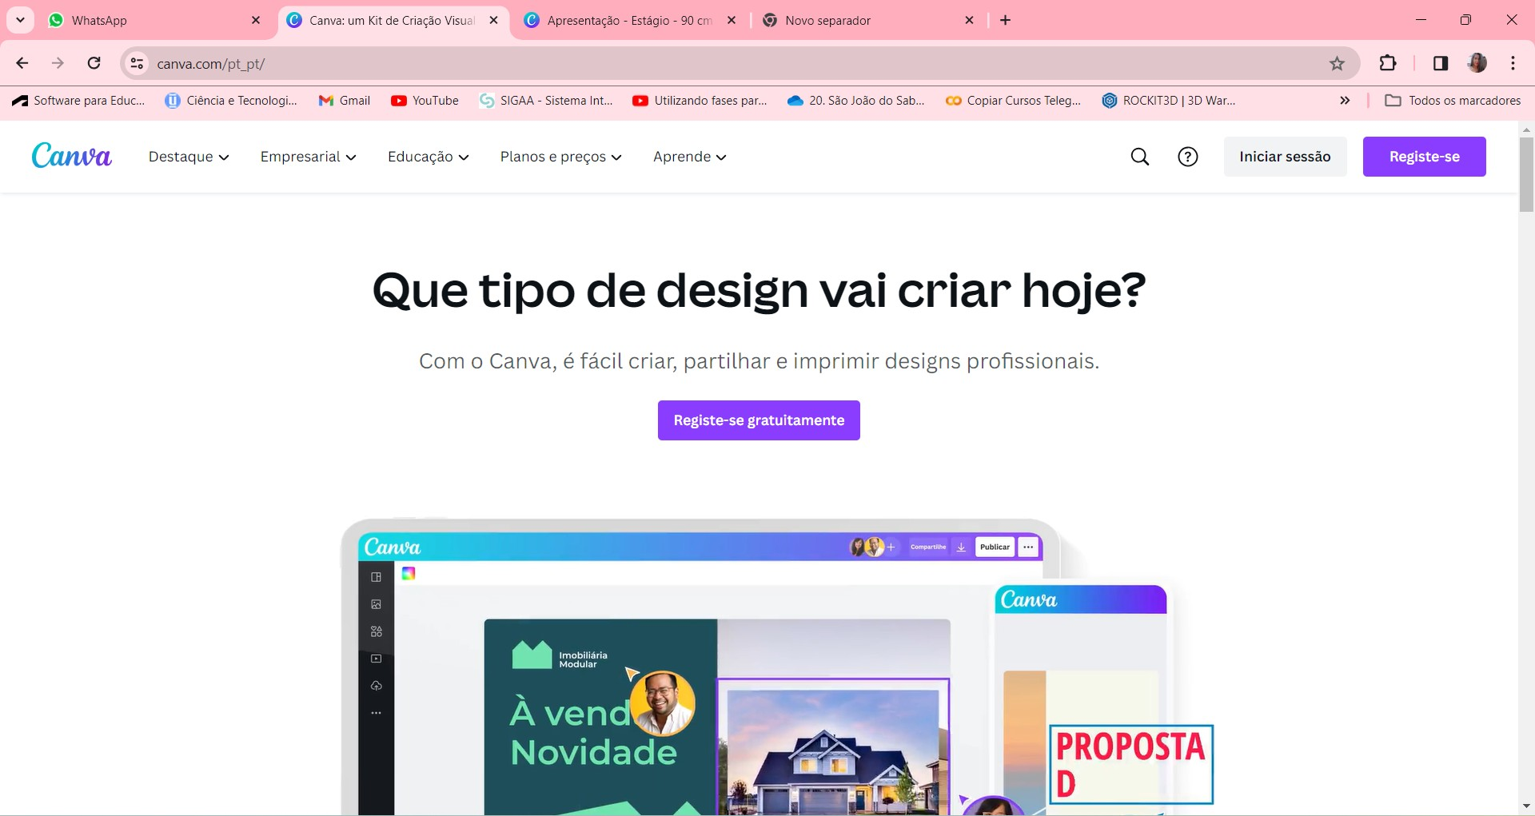

FAÇA LOGIN NA SUA CONTA

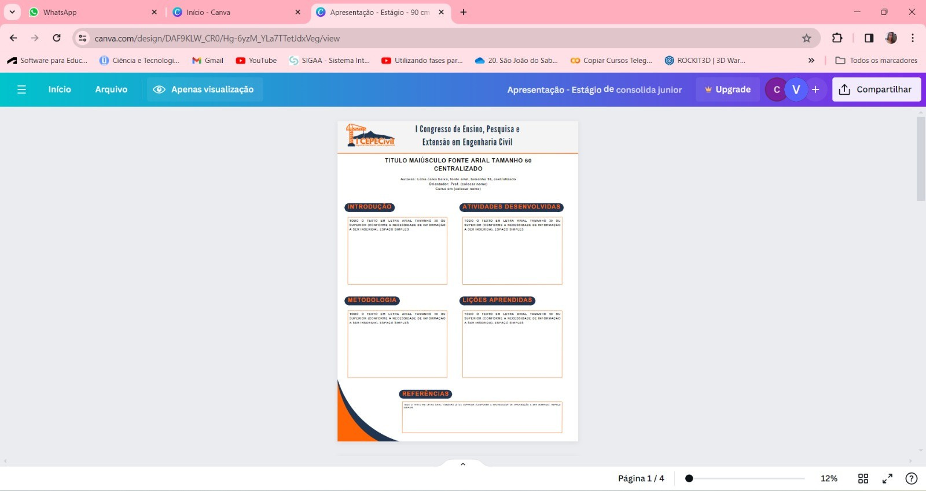

CLIQUE EM ARQUIVO

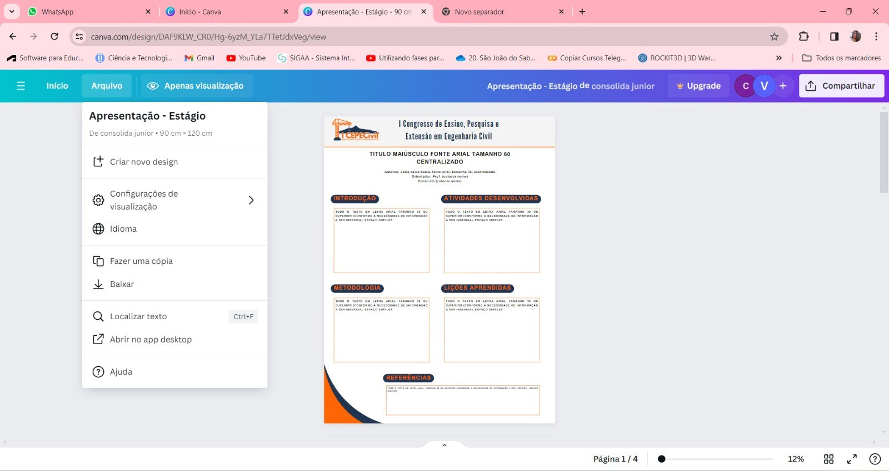

FAÇA UMA CÓPIA

